1. Carilah fungsi dan cara penggunaan dari properti-properti CSS di bawah ini :

(kerjakan soal di Microsoft Word dan kumpulkan dalam bentuk .doc atau .docx)

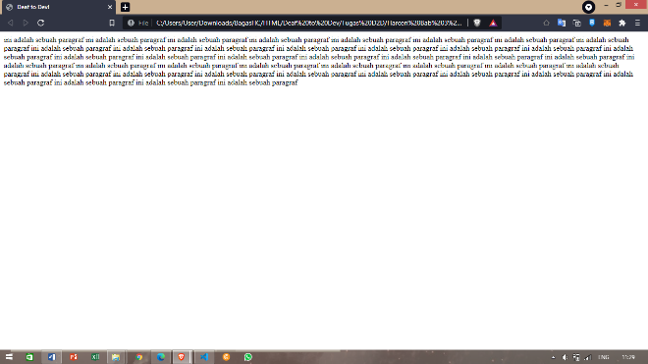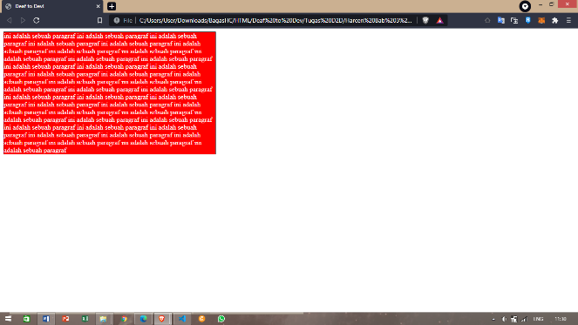a. max-width digunakan untuk menset batas maximal dari ukuran sebuah obyek.

*max-width*

*tanpa max-width*

b. properti

– float untuk membuat suatu elemen atau objek berada di kanan, atau di kiri sesuai yang anda inginkan dan dapat memberi tempat kosong untuk diisi oleh elemen lain. 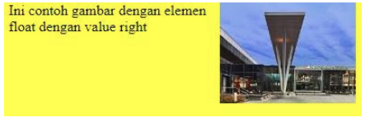

,- clear digunakan untuk menghilangkan efek float dari element sebelumnya.

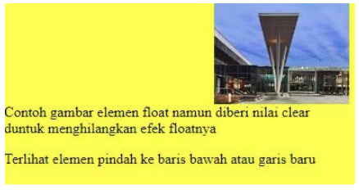

c. list-style-type digunakan secara khusus untuk menandai daftar item dari suatu list yang dibuat, Jenis penanda yang diinginkan bisa berupa kotak, lingkaran, disc, angka, huruf, angka romawi, dsb.

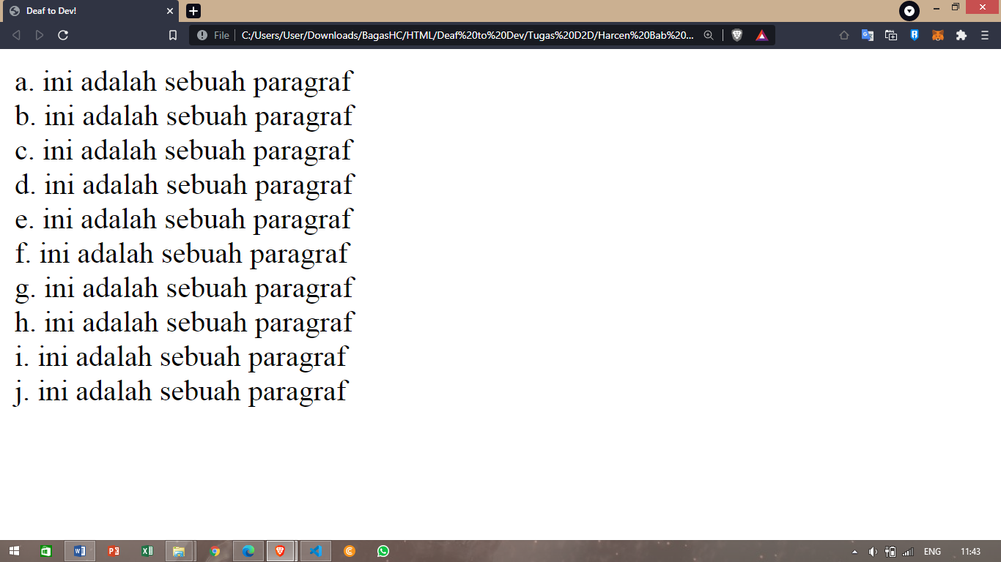

d. overflow ini akan menghandle konten yang ukurannya melebihi ukuran parent dari konten tersebut.

Dalam CSS terdapat beberapa value yang bisa anda gunakan dalam property overflow antara lain :

* visible (menampilkan konten yang melebihi ukuran parentnya)
* hidden (menyembunyikan konten yang melebihi ukuran parentnnya)
* scroll (memberikan scrollbar  pada konten yang melebihi ukuran parentnya, scroll ada baik secara vertical ataupun horizontal)
* auto (memberikan scrollbar pada konten yang melebihi ukuran parentnya, scroll yang ada secara vertical saja)

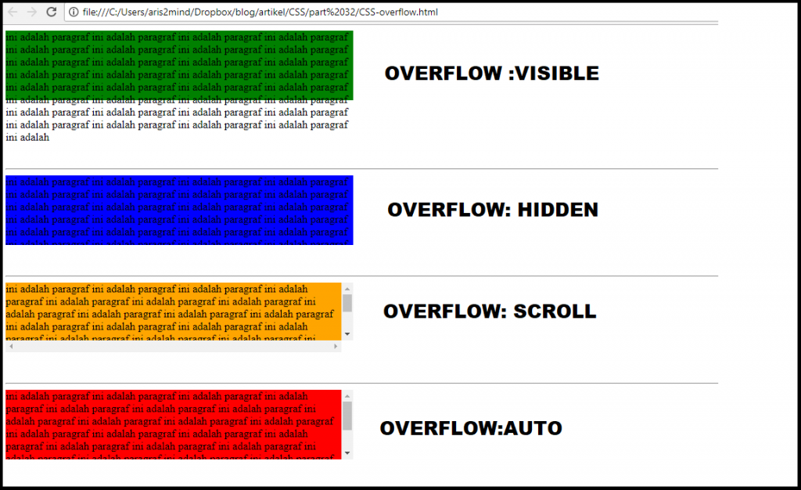

2. Carilah fungsi dan kegunaan dari selector dibawah ini :

(kerjakan soal di Microsoft Word dan kumpulkan dalam bentuk .doc atau .docx)

a. Pseudo-class ini digunakan untuk mencari struktur elemen HTML berdasarkan Interaksi yang dilakukan oleh user.

b. Pseudo-element ini digunakan untuk mengganti tampilan baris pertama pada sebuah elemen.

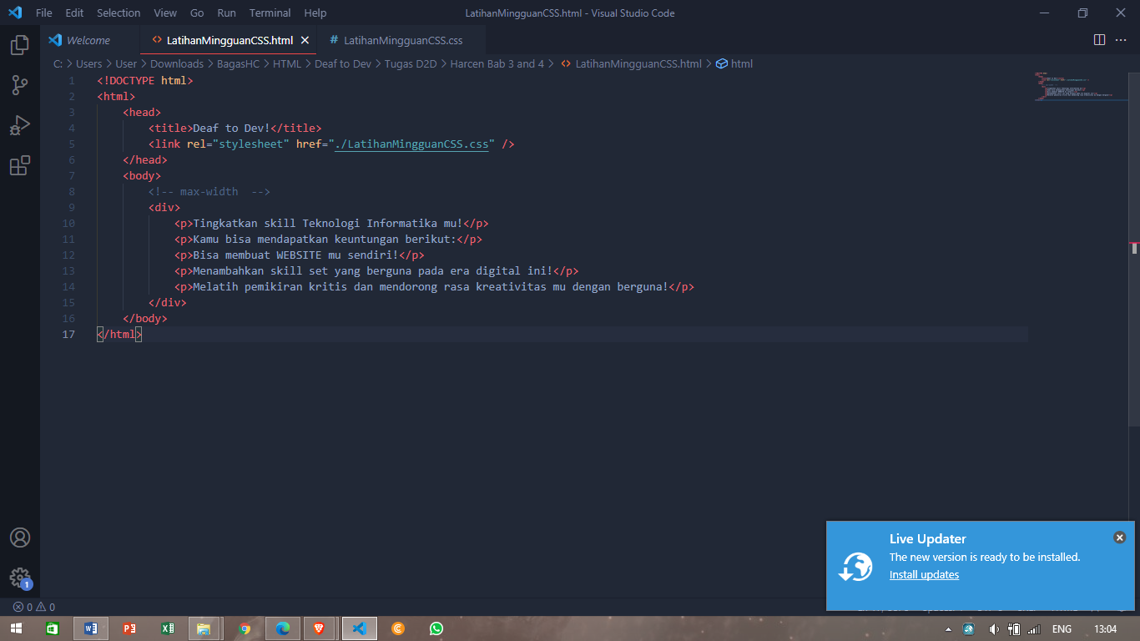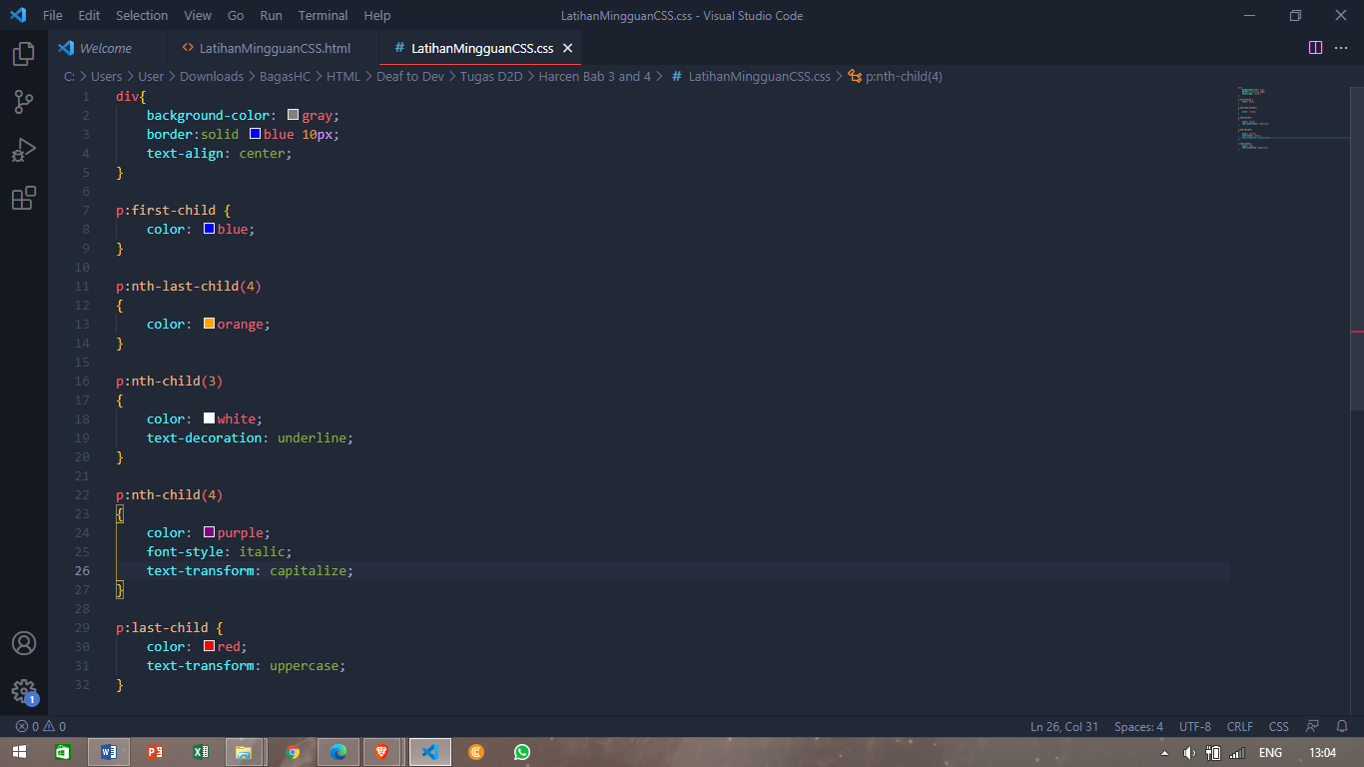

Hasilnya :

